**附件2:**

**酒店位置**

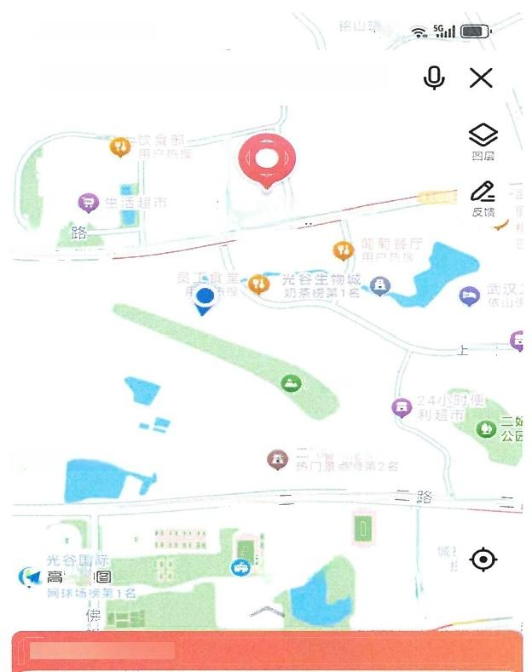**8:55◎图级o** 0 

**<** **全季酒店(武汉光谷生物城同济** **…**

全季酒店(武汉

光谷生物城 刚刚浏览

荷 · 环

咀黄

大王山

首创奥特莱斯

妃山花海

榜

路 高新

高-新

高 新

湖北省奥林匹 克体育中心

**德地**

**百** **1Z** **补** **贴** **尾** **房** **6** **折** **起**

**全季酒店(武汉光谷生物城同济医院店)**

舒 适 型 **刚** **刚** **浏** **览**

4. **超** **棒** 免 费 停 车 洗 衣 服 务 熨 衣 服 务 健 身 室 **开业时间2022年01月** 详 情 >

**步行1** **.** **1公里17分钟**

洪山区高新大道药监二路1附号

Q ☆ 周边 519

C 

分享 打车

**导航**



**路** **线**